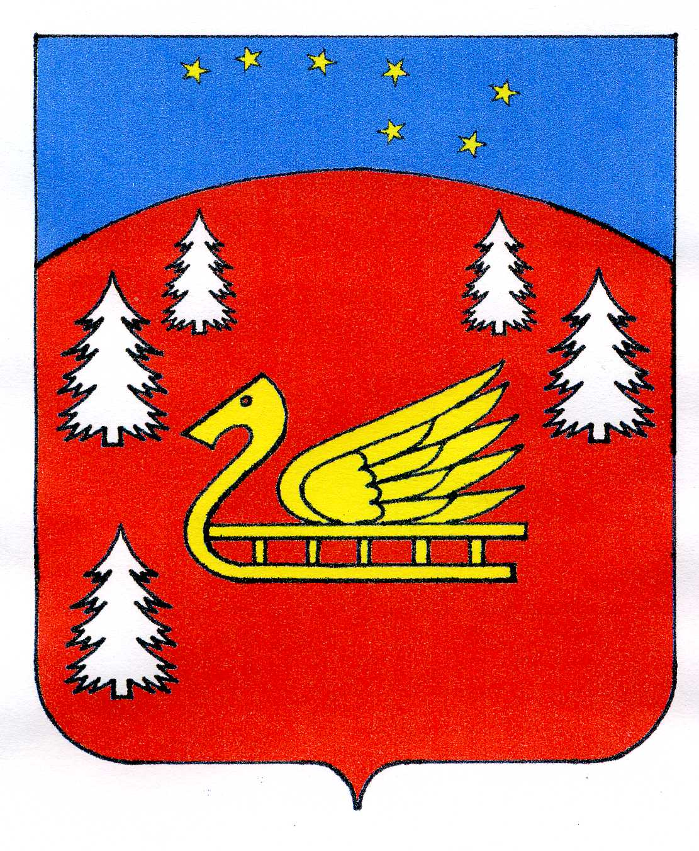
Администрация
муниципального образования Красноозерное сельское поселение
муниципального образования Приозерский муниципальный район
Ленинградской области.

П О С Т А Н О В Л Е Н И Е

от 27 сентября 2017 года № 254
О приеме муниципального имущества в муниципальную казну муниципального образования Красноозерное сельское поселение муниципального образования Приозерский муниципальный район Ленинградской области

В соответствии с ч.3 ст.215 Гражданского кодекса Российской Федерации, Уставом МО Красноозерное сельское поселение МО Приозерский муниципальный район Ленинградской области, в целях эффективного использования муниципального имущества Красноозерного сельского поселения ПОСТОНОВЛЯЕТ:
1. Изъять из хозяйственного ведения муниципального предприятия «Красноозерное ЖКХ» недвижимое имущество, согласно приложению №1
2. Принять в казну МО Красноозерное сельское поселение МО Приозерский муниципальный район Ленинградской области недвижимое имущество, согласно приложению №2
3. Специалисту МО Красноозерное сельское поселение Клепцину С.С.:
3.1 Принять в казну вышеуказанное имущество по акту приема-передачи.
3.2 Зарегистрировать в надлежащем порядке соответствующие изменения в органе, осуществляющем государственную регистрацию прав на недвижимое имущество.
3.3 Внести необходимые изменения в реестр муниципальной собственности МО Красноозерное сельское поселение.
4. Контроль за исполнением настоящего постановления оставляю за собой.

Глава администрации МО Ю. Б. Заремский

С приложениями к Постановлению можно ознакомиться на официальном сайте МО Красноозерное сельское поселение - http://krasnoozernoe.ru

